Моей внучке
Машеньке посвящается.

Краткий курс по
изготовлению сахарного самогона

Самогон – удивительно вкусный, лёгкий и приятный во всех отношениях напиток. (фото 11) Я гоню самогон уже пятый год и всё это время внимательно следил за публикациями о самогоноварении в интернете. Океан информации. Многоступенчатая перегонка, температурный режим, сложнейшая процедура очистки, вода должна быть не просто чистой, а чуть ли не святой. В продаже появились полчища самогонных аппаратов, ёмкостей, термометров, гидрозатворов, мерных стаканчиков, спиртометров и т.п. А в море информации только 10-15% правды, остальное или бред и враньё или попытка впарить тебе очередной «чудо» аппарат.
Это пособие написано для тех, кто никогда ранее не гнал самогон, но на кухне у него есть плита, холодная вода и три с половиной часа (1час 50 минут)* времени для получения, без хлопот и заморочек, четырёх поллитровок чистейшего сорокаградусного самогона.
Кстати, продающийся в магазинах напиток, именуемый самогоном, таковым не является и представляет собой обычную дрянную водку с добавлением ароматизатора со вкусом и запахом пресловутых сивушных масел для придания ему вкуса и запаха настоящего самогона. При этом бутылка 0,7 этого пойла стоит 800 – 900 рублей.
Пособие состоит из двух глав. Глава первая – брага. Глава вторая – перегонка. Третьей главы – очистка не будет, потому, что полученный самогон не отчего очищать, а пресловутые сивушные масла только придают ему неповторимый вкус и аромат.
Самогон, как и ром, и кальвадос, и сливовица имеет свой специфический вкус и аромат и очищая его мы в итоге получаем напиток без вкуса и запаха близкий по параметрам к раствору спирта в воде. А нам это надо? И так приступим к повествованию.

ГЛАВА ПЕРВАЯ
БРАГА

Для приготовления браги вам потребуется сахар, дрожжи, вода и кое какое самодельное оборудование.
Ёмкостью для браги будет девятилитровая бутыль из под воды «Калинов Родник». Бутыль надо поискать в магазинах или на помойках, я например, одну нашёл на помойке, другую в магазине купил за 90 рублей. В общем, нужна любая бутыль из под воды ёмкостью девять литров. Бутыль надо проградуировать от трёх до восьми с половиной литров. (фото 3)
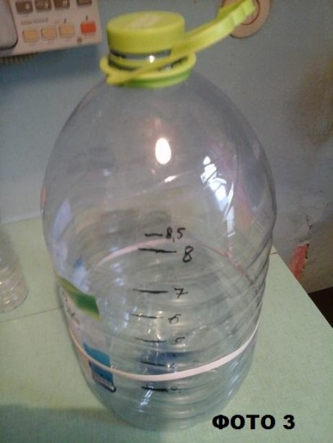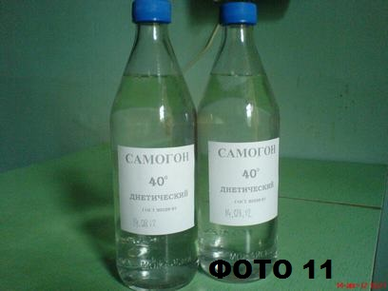

Это легко можно сделать с помощью фломастера. Чем удобна бутыль такой ёмкости? Она относительно лёгкая, легко переливать, мыть и т.п. На бутыль надеваем резинку, в дальнейшем она потребуется для крепления к бутыли гидрозатвора.
К бутыли нужны две крышки. Одна для того, чтобы закрывать бутыль когда размешиваешь сахар, а другая для крепления гидрозатвора.
Гидрозатвор делаем из маленькой пластиковой бутылочки с широким горлышком. В крышке делаем два отверстия, одно небольшое для выхода углекислого газа, а в другое вставляем трубку с таким расчётом, чтобы она проходила через всю бутылочку и упиралась в дно. Конец трубочки срезаем наискосок. Трубочка любая, даже резиновая, можно купить на москворецком рынке или в интернет-магазине. Делаем отверстие по центру второй пробки от девятилитровой бутыли. Продеваем в это отверстие другой конец трубки, торчащий из маленькой бутылочки. Длина трубки около 30 сантиметров. Наливаем в маленькую бутылочку немного воды, чтобы конец трубки был погружён в воду. Гидрозатвор готов. (фото 4 и 7)

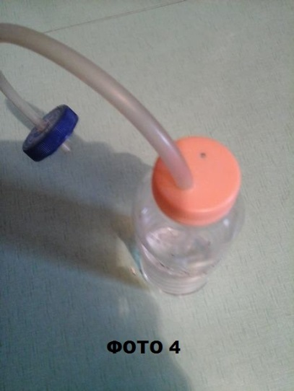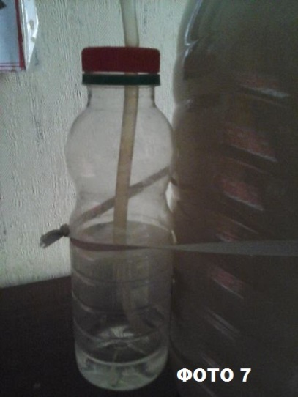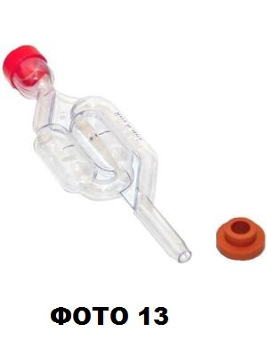

Он нужен для того, чтобы отводить наружу углекислый газ, вырабатываемый в процессе брожения, и препятствовать поступлению атмосферного воздуха в бутыль с брагой. Можно использовать гидрозатвор из магазина (фото 13), но если случится, что брага полезет наружу, из магазинного потечет на пол, а из самодельного никогда.
Теперь надо засыпать в нашу девятилитровую бутыль два килограмма сахара. Сахар бывает разный. Опытным путём выяснил, что лучшим является «Русский Сахар» (фото 2) такая красная пачка весом один килограмм. Будьте внимательны встречаются пачки по 800 и даже по 700 грамм. А нам надо ровно два килограмма сахара. Сказанное не означает, что нельзя использовать и другой сахар. Можно, но изменятся сроки брожения, поскольку сахар будет менее сладким.
Делаем воронку из двухлитровой пластиковой бутылки. Для этого разрезаем бутылку ниже горлышка, чтобы получилась воронка. (фото 10) Такая самодельная воронка будет нам очень полезна, через неё можно не только насыпать сахар в бутыль, но и заливать в бутыль воду.

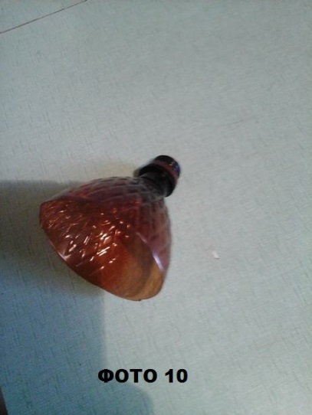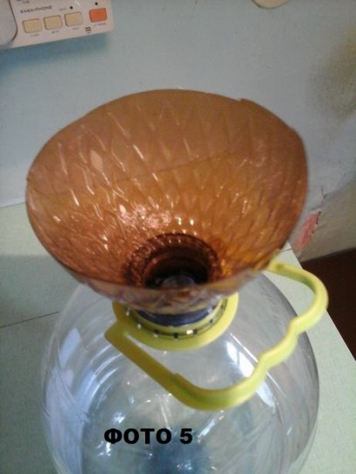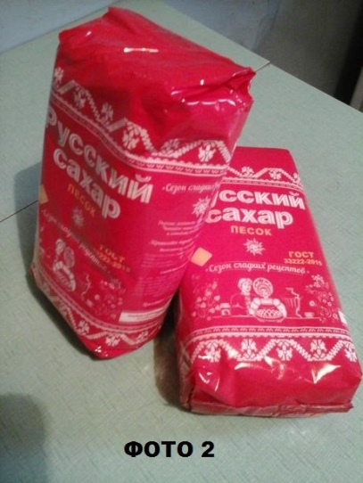

Воронку вставляем в горлышко бутыли (фото 5) и засыпаем в бутыль два килограмма сахара и наливаем три литра горячей воды из под крана. Делаем это для того, чтобы растворился сахар. Закрываем бутыль крышечкой и размешиваем сахар круговыми движениями бутыли. Когда сахар почти растворится доливаем в бутыль холодной воды из под крана до восьми с половиной литров и окончательно размешиваем сахар. Получаем 8,5 литров сахарного сиропа. Проверяем температуру сиропа, она должна быть чуть выше комнатной.
Добавляем в сироп дрожжи, а именно «Дрожжи Люкс» красно-оранжевая 100 граммовая пачка (фото 1), разламываем брикет на небольшие кусочки и опускаем в бутыль. Нам потребуется полторы пачки дрожжей на 8,5 литров сахарного сиропа.
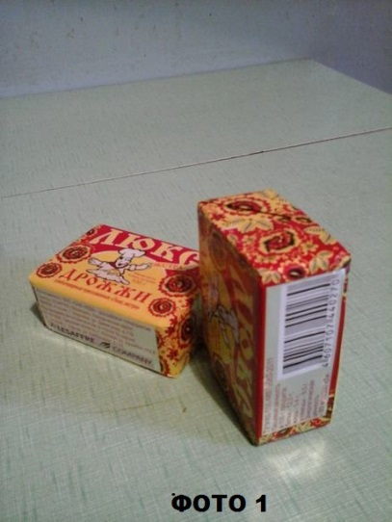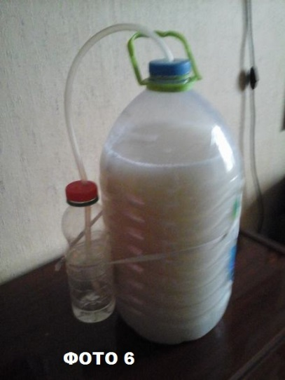

Не взбалтывая содержимое бутыли одеваем на неё крышечку гидрозатвора, бутылку гидрозатвора просовываем под резинку на бутыли (фото 6) и ставим к батарее или в другое тёплое место.
Процесс пошёл. Через три часа в гидрозатворе начнут весело булькать пузырьки углекислого газа.
Следует отметить, что гнать самогон осенью и в начале весны желательно когда работает центральное отопление. Температура окружающего воздуха существенно влияет на скорость созревания браги. Чем теплее, тем скорее созреет брага и наоборот.
На скорость созревания браги также влияет качество сахара и дрожжей. Чем слаще сахар и свежее дрожжи, тем быстрее созревает брага. В среднем брага созреет за 7 -10 дней. Об этом будет свидетельствовать прекращение выделения пузырьков углекислого газа.
Более точно определить момент созревания браги можно с помощью сахаромера, (фото 14) который следует запустить в бутыль с брагой.

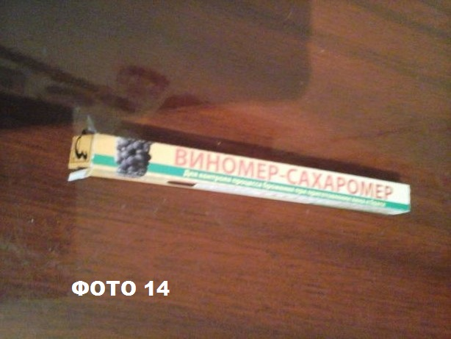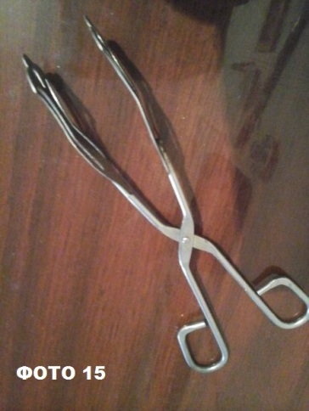

В процессе брожения сахаромер будем медленно погружаться и когда содержание сахара в браге станет равно нулю – брага созрела! Вынуть сахаромер из бутыли легко можно с помощью кухонных щипцов (фото 15). Всё готово к перегонке.
Несколько слов о так называемом «осветлении» браги. Осветление браги это своеобразная очистка перед перегонкой, множество хитрых и трудоёмких способов. Нам это не нужно, поскольку брага из сахара не нуждается в дополнительной очистке.

ГЛАВА ВТОРАЯ
ПЕРЕГОНКА

Самогонный аппарат проще и дешевле купить. В интернете предложений море по цене от 1500 рублей до 95000 рублей без перегонного куба. Аппараты отличаются только ценой. Принцип работы у них одинаковый. Мой первый самогонный аппарат назывался загадочно «СуперБайкал» (фото 21). Поскольку аппарат паяный он, со временем, потёк и пришлось купить новый с идиотским названием «Домовёнок-2» (фото 22).

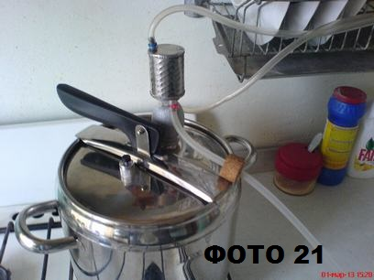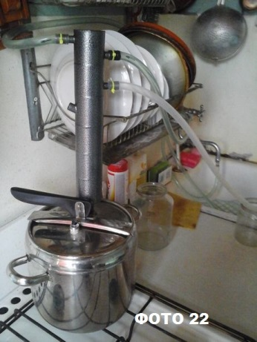

«Домовёнок-2» сварен из нержавейки на вид его ресурс лет этак сто. Недостатками «Домовёнока-2» являются его громоздкость и большой расход холодной воды, а именно 177 литров за один прогон (две с небольшим бутылки самогона) по деньгам это около 10-ти рублей за воду потреблённую для охлаждения.
А в целом с сахаром, дрожжами, водой и газом себестоимость одной полулитровой бутылки сорокаградусного самогона равна 31 рублю.
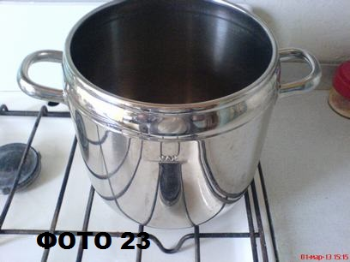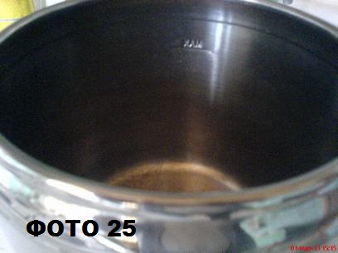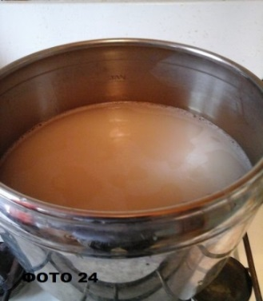

Скороварка «Бохман» используемая в качестве перегонного куба имеет предохранительный клапан и дырку для крепления аппарата диаметром 21 мм. В скороварку на 6 литров, (фото 23) браги заливаю 4 литра, для удобства внутри кастрюли процарапал риску - четыре литра. (фото25) До этой риски осторожно наливаю брагу. (фото 24) После этого в бутыли остаётся примерно 4,5 литров браги для второго перегона. Брагу наливаем в скороварку осторожно, чтобы в неё не попал осадок из бутыли так как он нам всё попортит. Осадок, примерно 0,5 литра, выливаем в унитаз, моем бутыль для дальнейшего применения.

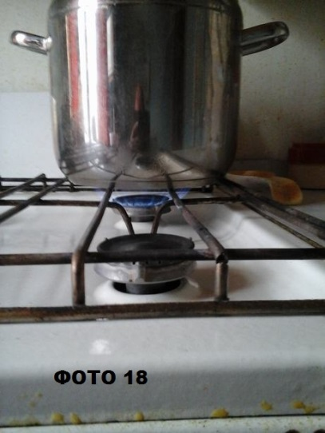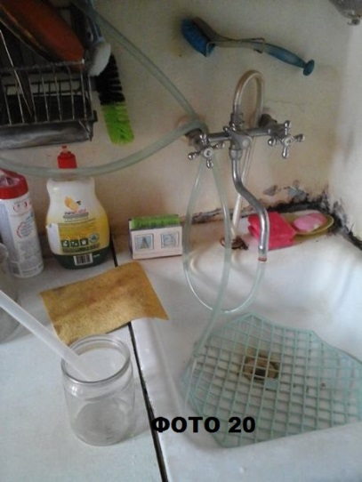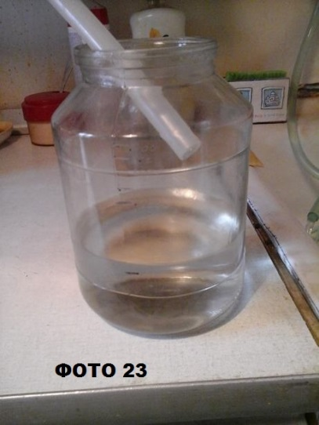

Закрываем кастрюлю крышкой и подключаем к водопроводу. Включаем газ на полную. (фото 18) Шланг отбора опускаем в ёмкость с отметкой 50 грамм. (фото 20) Я использую поллитровую банку с отметкой 50 грамм.
Разогрев всего этого хозяйства до рабочей температуры занимает примерно 20 минут. Через 20 минут брага закипит, начнёт бурно испаряться и капать из шланга отбора. Когда накапает 50 грамм, шланг отбора опускаем в банку объёмом 1,5 литра с отметкой 1 литр (фото 23) и убавляем газ примерно наполовину.
Пошло так называемое «тело». Первые 50 грамм на языке самогонщиков называются «голова», и к употреблению непригодны. Их выливаем или сливаем в отдельную ёмкость дабы использовать для технических нужд.
Тем временем за час - полтора в банку накапает один литр самогона, когда уровень самогона достигнет отметки 1 литр, выключаем газ. После 1 литра пойдут, так называемые, «хвосты». Поэтому жадничать не надо.
Получается один литр самогона крепостью 40 градусов, прозрачного как слеза, вкусного, ароматного и готового к употреблению. Отработанную багу выливаем, кастрюлю моем, заливаем следующую партию браги и т.д.
Если при перегонке была установлена слишком высокая температура, или в скороварку попал осадок из бутыли или перегонялась не совсем дозревшая брага, и самогон пошёл мутным, (фото 26) похожим на разбавленное молоко, его надо профильтровать от мути которая представляет из себя избыточные сивушные масла и другие нехорошие примеси.
Простейший фильтр делаем из двухлитровой пластиковой бутылки. Срезаем дно, а в пробке делаем небольшую дырочку, в горлышко запихиваем три ватных диска (фото 27) и навинчиваем пробку. (фото 17)
Заливаем в прибор мутный самогон, а на выходе получаем чистый как слеза. После использования фильтр споласкиваем водой и он готов к дальнейшей работе.
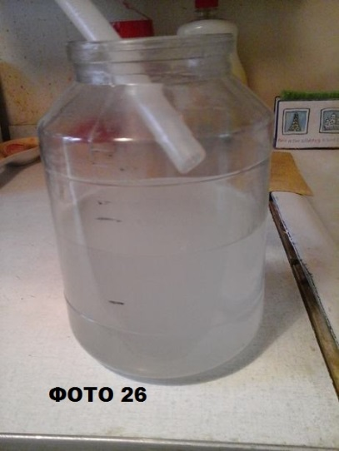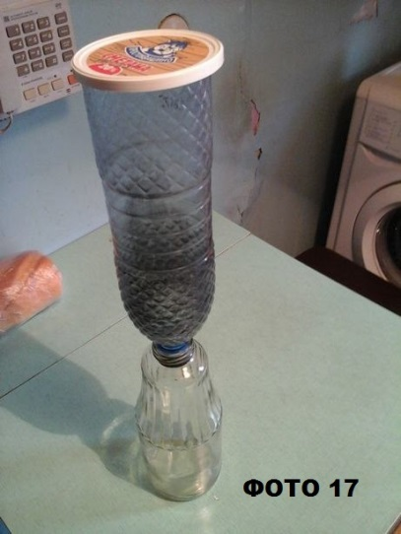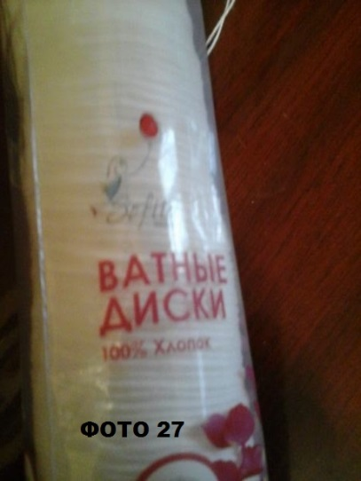
*Избежать этих хлопот с мутным самогоном, сократить всю процедуру перегонки до 1 часа 50 минут позволит приобретение алюминиего бидона ёмкостью 18 литров. Купил в интернете за 2000 рублей.

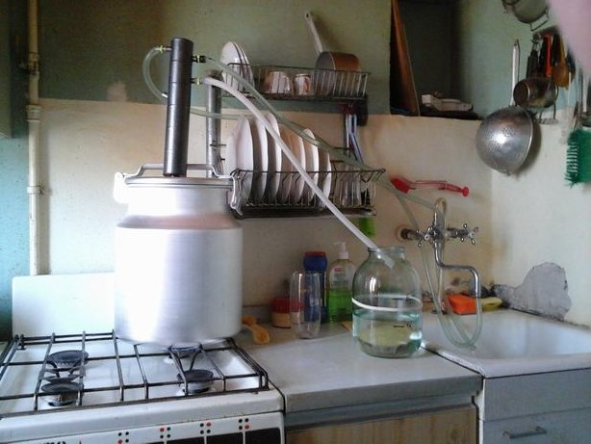

В бидон заливаю 8 литров браги, всю бутыль кроме осадка.
Закрываем крышкой и подключаем к водопроводу. Включаем газ на полную. Шланг отбора опускаем в ёмкость с отметкой 100 грамм.
Разогрев всего этого хозяйства до рабочей температуры занимает примерно 35 минут. Через 35 минут брага закипит, начнёт бурно испаряться и польётся из шланга отбора. Когда нальётся 100 грамм, шланг отбора опускаем в банку объёмом 3 литра отметкой два литра.
Первые 100 грамм к употреблению непригодны. Их выливаем или сливаем в отдельную ёмкость дабы использовать для технических нужд. Газ не убавляем. Примерно через 1 час банка наполнится до отметки 2 литра. Выключаем газ и воду. Даём остыть и разливаем по бутылкам.
Получается 2 литра самогона крепостью 40 градусов, прозрачного как слеза, вкусного, ароматного и готового к употреблению.
Работать с 18 литровым бидоном в качестве перегонного куба проще, быстрее и эффективнее, расход воды сокращается до 150 литров для выгона 4 бутылок самогона, почти вдвое сокращается время перегонки. Себестоимость одной бутылки 0.5 литра падает до 29 рублей.

Остались вопросы? Пишите автору на bash2000@mail.ru Башкатову Сергею Яковлевичу.

Москва, ноябрь 2016.

